鯉淵学園同窓会兵庫県支部だより（第10号）

「鯉淵ひょうごの集い」を開く

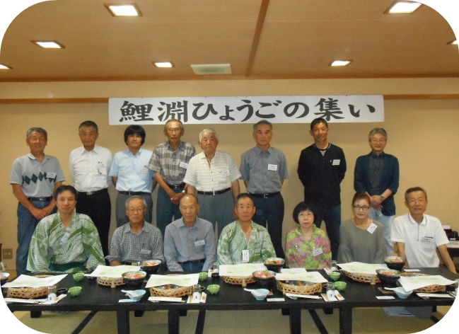

後列左から福井寛行（26期生）、木村毅司（33期生）、

奥野直之（33期生）、関口恵士（25期生）、今北耕司（24期生）、谷口耕一（25期生）、高見康彦（44期生）、小森英逸（31期生）

　前列左から岡本昭治（31期生）、西田　博（25期生）、

長尾輝夫（24期生）、高木経吉（22期生）、井口成子（23期生）、岡本多恵子（31期生）、武久正篤（28期生）

（敬称略）

**篠山市での開催は8年ぶり**

　鯉淵学園同窓会兵庫県支部主催の「鯉淵ひょうごの集い」が平成29年6月10日、11日に本県篠山市王地山公園ささやま荘で開催されました。農繁期にもかかわらず篠山市、丹波市、三田市、豊岡市在住の支部会員など15名に参加していただきました。「鯉淵ひょうごの集い」は2部構成で第1部は支部総会、第2部は懇親会という内容で同窓生の多い地域を持ち回りで隔年開催しており、今回の篠山市は8年ぶりの開催でありました。

**豊岡市議選に立候補される岡本昭治さんの支援を**

　１部の支部総会では同窓会支部の事務局から平成27年度～平成28年度活動報告と収支決算、平成29年度～平成30年度活動計画と収支予算の説明があり協議した結果、可決されました。次に役員改選があり、顧問に田中義治さん（23期生）、会長に福井寛行さん（26期生）、副会長に武久正篤さん（28期生）、会計監事に森友敏則さん（23期生）、事務局長に芦田靖司さん（44期生）が再任されました。また、その後情勢報告として、同窓会本部からの資料をもとに「学園改革の概要」と「学園70周年記念事業」の説明がありました。さらに豊岡市在住

の岡本昭治さん（31期生）が平成29年10月の豊岡市議会議員選挙に立候補されるため、同窓会兵庫県支部として支援することに決まりました。出席者からは「豊岡市在住の同窓生はもとより、県内の同窓生に対して豊岡市内に親戚、知人があれば支援してもらうように呼びかけてはどうか」という意見があり、支部事務局から県内同窓生に支援依頼の文書を送ることになりました。

**鯉淵ひょうごの集いを母校で開催を**

2部の懇親会では、全員で記念撮影のあと懇親に移り、各参加者から近況報告をしていただきました。今回はじめて参加した同窓生もおられましたが、学生時代の失敗談、先生から叱責された苦い思い出、女子寮への夜間訪問、友部や水戸での飲み会、厳しくても楽しい学生寮生活など学園の思い出話は尽きることがありませんでした。そして、学園内の風景、学生寮などが様変わりしていることが話題になり、「鯉淵ひょうごの集い」を母校で開催することの提案があり事務局で検討することになりました。最後は全員で肩を組み「鯉淵学園寮歌」を大声で斉唱して幕を閉じました。

なお、総会で可決された平成29年度～30年度活動計画、平成27年度～28年度収支決算書、平成29年度～30年度収支予算書は以下のとおりであります。

**兵庫県支部だよりを年2回継続発行**

【平成29年度～平成30年度活動計画】抜粋

平成29・30年度の支部活動は次の事項に取り組みますので会員皆さんのご協力・ご支援をお願いいたします。

1.同窓会支部会報「兵庫県支部だより」は、29・30年度に各2回発行します。「頑張っています同窓生」は、毎回3名～4名を取材して掲載します。同窓会本部から提供された学園の改革状況や創立70周年記念事業などの情報を掲載します。

2．支部会費（1,000円）の徴収は毎年度50名を目標に取り組みます。会費納入者は支部だよりに掲載します。

会費未納者に40期生、50期生が多いので、納入依頼をしていきます。

3．同窓会本部が主催する大会や支部長会には参加し、検討した内容や情報は支部だよりを通じて会員に提供します。

[](https://ord.yahoo.co.jp/o/image/RV=1/RE=1498049042/RH=b3JkLnlhaG9vLmNvLmpw/RB=/RU=aHR0cHM6Ly8yLmJwLmJsb2dzcG90LmNvbS8tWkM1QjYzWWduWUEvVnBqQ2RLZFliVEkvQUFBQUFBQUEzQW8vclhmWmlGTGlzYzgvczUwMC9ncm91cF9zdHVkZW50LnBuZw--/RS=%5eADBHtsUYVllepf9OKLmuip4nT8e.lc-;_ylt=A2RCK_uSGElZp3MAiESU3uV7)4．役員会は年間1回開催し、支部活動の活性化等を協議します。





鯉淵学園の思い出

今回の鯉淵学園の思い出は、加藤　整さん（10期生）が鞍田　純先生（第2代学園長）の思い出を書いてくださいました。加藤さんには毎回の連載でとても感謝しています。

　　　鞍田　純先生の思い出

鞍田　純先生（1902-1978）は昭和23年8月に鯉淵学園に教頭（後に副学園長）として赴任され、30年8月小出満二先生の後を継いで第2代目の学園長に就任されました。

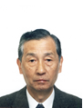講義は農政論、日本農業論、

普及論、農村生活総論を担当

され、歯切れのよい明解な論

理の展開は、学生にとって大

変魅力あるものでありました。

“農政は流れに棹さす筏師の

役割である”とか、“農協の事

業は組合員の営農や生活の一

部を切り離して取りまとめた

ものである”というような説明は誠に適切なものでした。

鞍田先生のこのような考え方の基本は、「近代化」による生産性の向上にあったと思います。農業の生産段階別分業と適地適産的生産によって生産性の向上を図ること、そして大事なことは、如何にこの成果を働く農業者のものとしていくか、ということだと説かれました。これを明快に示されたのが『農業近代化の理念と農民』（昭和46年）であり、『農業協同組合論』（昭和40年）でしょう。

鞍田先生は農業教育や普及事業について多くの提言をしておられますが、基本的には農業教育は文部省にまかせるべきものではないというお考えであったと思い　ます（この点については、初代学園長小出満二先生と同じ考え方であったと思います）。これに関連して思い出すことは、私たちが入学早々に起こった「短大昇格要請運動」です。結論的にいえば、所定の課程を終えた者は文部省令による短大卒業の資格が与えられるようにすべきだ、ということでした。詳細は省きますが毎晩教室に集まって討議したものです。こうして学生側の要望事項をまとめ、いよいよ鞍田副学園長との交渉となったのですが、最後は鞍田先生の「ここでの農業教育について、諸君と学園の考え方には根本的に相入れることのできないものがある。こうなったら諸君が辞めるか私が辞めるかだ」という一声であっけなく終止符が打たれました。

あとで聞くと、これは当時年中行事になっていたことのようでした。

鞍田先生の講義は自分で準備されたメモのみで進められました。先生は教壇に立たれるとこのメモ用紙で、白墨で汚れた教卓をさも不愉快だと言わんばかりにパッパッと払ってから講義を始められるのが常でした。あるとき先生は「こんな汚れたところで講義は出来ない」といって、さっさと帰ってしまわれました。その日の講義がどうなったか記憶がありませんが、私（当時私は学年委員長を務めていました）は予てから気になっていたことでもあったので、それからは30分前には教室に行って掃除をして先生の来室を待ったものです。何年か後に神戸での同窓会で歓談の機会があったときに、このことを話題にしたところ、先生は「年に一回はそんなことがあるよ。そうすると学生諸君も気をつけてくれるから」と笑っておられました。

ところで私が不思議に思ったことの一つは、先生の蔵書が意外に少ないように思われたことです（勿論われわれとの比ではありませんが）。これについて先生は「僕は集書の趣味はない」といっておられましたが、読まれた雑誌、資料や書籍の大切なところは助手や研究生に書き抜きをとらせて論文や随筆の資料とされていたように思います。そのせいか先生の書かれたものには、多くの引用文が出てくるように思います。

鞍田先生は全国各地からの要請によって講演に出かけられることがしばしばでしたが、お帰りになるとお疲れであるにもかかわらず、直ちに学園長室で礼状を書いて投函されていました。なんでもないことのようで感銘

させられることでした。　　（10期生　加藤　整）

小出満二先生の「小伝」について

私が初代学園長小出満二先生の「小伝」を書いておきたいと思ったのは、今まで誰もそれを書いていないからでした。

先生は、戦前鹿児島高農（現鹿児島大学）教授及び校長、九州大学農学部教授、東京高農（現東京農工大学）校長を務められ、文部省督学官でもありました。そしてこれらの学校ではそれぞれ先生の功績がまとめられていますが、いずれも部分的なものにとどまっていました。そこでこれらを参考としつつ私なりの小伝にまとめたのが、『日本農業教育の碩学　小出満二 －その業績と追憶－』（平成26年11月）でした。

しかし、これには資料不足

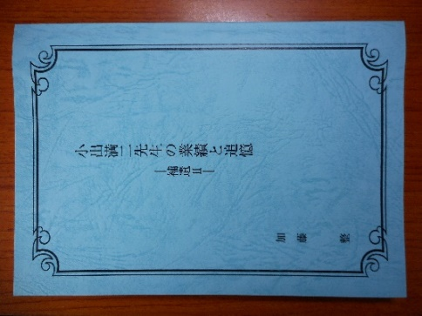等もあって触れ得ないところ

が少なくありませんでした。

いずれこれらを補ってより正

確なものにしたいと思ってい

たときに、鹿児島大学の岩元

泉（農学部）、丹羽謙治(法文

学部）両先生から多くの資料

を提供していただきました。

過般まとめた『補遺Ⅱ』(平成

28年9月）はその大半がこれらの資料によるものです。

まず岩元先生からいただいた鹿児島高農の「校友会報」によって、「小北文庫」設立の経緯がわかりました。小出先生は大正7年から2年間、日豪交換教授としてオーストラリアのシドニー大学に出張されていますが、このとき先生は豪州及び南洋関係の研究の必要性を痛感され、それに必要な書籍を収集されています。これを知った兼松商事のシドニー支配人、北村寅之助（鹿児島とも小出先生とも何の関係もない）が資金の提供を申し出られ、こうして集められた豪州及び南洋関係の書物（716冊）は、一括鹿児島高農へ寄付されました。これが大正9年に発足した小北文庫ですが、この「小北文庫」という名称は、小出満二と北村寅之助の姓の第一字をとって名付けられたものです。

また丹羽先生から提供いただいたものには、小出先生の無二の親友であった谷口熊之助先生に宛てた百二十余通の手紙（コピー）がありました。これは小出先生の動静を知るうえで貴重なものですが、なかでも昭和29年9月にしたためられた書簡は胃ガンの手術後小康を保っておられた時期（亡くなる8ヶ月前）のもので、先生が生涯を総括されたとも言える内容の感慨深いものです。次のようにしたためられています。

「思へば長命を人生の悲喜も十分に理解せずに過ごしました。御察しのとおりの貧乏暮らし、人並みの働きはせずに月俸だけはもらったので有り難い生涯、別に月々の生活には赤字もなく借金はありませぬ。貧乏といふよりも余裕ない生活でした。余分の収入は旅費と書物代となりました。それには惜しみながらも使い果たして遺憾はないわけですが、一つ小さな住宅ぐらいは出来ていた筈です。心掛けが足りぬのです。書物だけが荷物ですが、それが最後となって持て余して弱っているのです。妙な不始末な生涯でした。」

さて、この度いろいろ調べていくなかで、小出先生が関係された鹿児島高農、九州大学、東京高農等と鯉淵学園では、小出先生に対する関心度にかなりの差があることを痛感しました。時代背景が違うといえばそれまでですが、小出先生が大切にされた“ヒューマニティの精神”は忘れてはならないものだと思います。私は一昨年の鯉淵学園70周年記念事業の一環として、初代学園長小出満二先生の「小伝」の編纂を提案要請しましたが実現しませんでした。若い期の方々に建学の精神についての理解を深めてもらう絶好の機会だと考えたのですが……。

　　　　　　　　　　　　　（10期生　加藤　整）

加藤　整さんのご支援に御礼

昨年10月に加藤　整さん（10期生）から編集者宛に、鯉淵学園初代学園長小出満二先生ら関する著書『小出満二先生の業績と追憶－補遺Ⅱ－』をまとめたという手紙とともにその著書が送られてきました。そこで編集者は加藤さんに著書『補遺Ⅱ』について原稿を依頼いたしましたところ、「小出満二先生の『小伝』について」という題名の原稿を送ってくださいました。しかし、既に第9号の編集に入っていましたので、第9号には掲載できず、今回の第10号になりましたこと大変申し訳なく思っています。加藤さんから毎回お送りいただいている「学園の思い出」の原稿が同窓生から大変好評であり、またそのお陰で本県支部だよりが充実した内容になっていることに感謝しております。あらためて加藤さんのご支援

に厚く御礼を申しあげます。　　　　　　　（編集者）

頑張っています！同窓生

今回の「頑張っています！同窓生」は、森友敏則さん（23期生）、岡本昭治さん、多恵子さん（31期生）を取材させていただきました。

100万本のチューリップに感動を

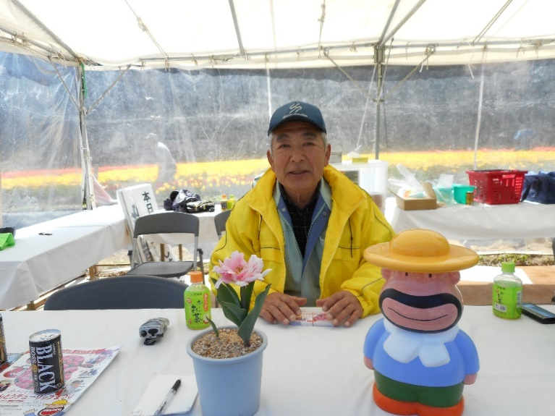

　　　　　　受付をされている森友さん

晩春の太陽が目映い4月24日、豊岡市但東町にお住まいの森友敏則さん（23期生）を女房と一緒にお訪ねしました。森本さんからは4月18日から開催されている『2017たんとうチューリップまつり』会場の受付にいるとお聞きしていたので、自動車でその会場の近くまで来ると、平日にもかかわらず駐車待ちの車で渋滞していました。ようやく駐車場に入り、受付で森友さんを見つけると大変忙しそうにされていたので、先に『たんとう花公園』で咲き誇る満開の300種類100万本のチューリップを見て回ったあとに取材をすることにしました。

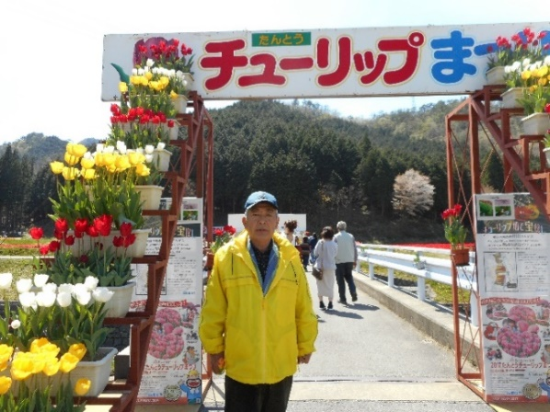

たんとう花公園の入り口で

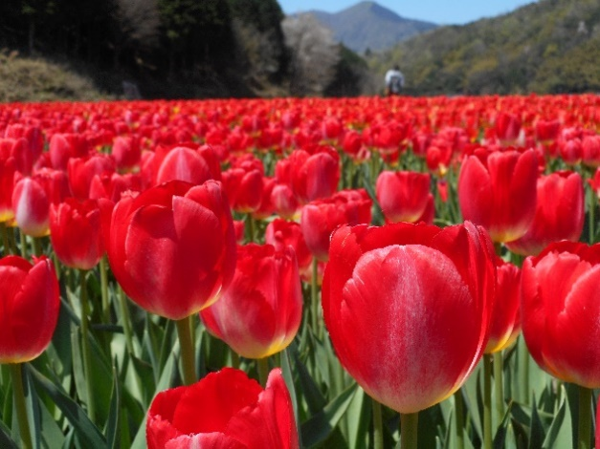

　　　　　綺麗なレッドチューリップ

**懐かしい宮島先生の姿**

森友さんは県立出石高校を卒業後、昭和41年鯉淵学園農協科に入学されました。入学当初、農協簿記や算盤は理解できたが、農業科目は初めてであったのでなかなか理解できなかったそうです。恩師は何と言っても宮島先生であり一番身近な存在であったそうです。森友さんは「宮島先生は学生に手をこすりながら厳しく叱るのが癖であり、その時の姿を今でもよく憶えている」と話され、宮島先生が亡くなられるまで年賀状で新年の挨拶を続けておられたそうです。また西村先生からも夏休みなどで親しく教えを受けたことがあり、4年前に開かれた23期生の同窓会にもお出会いして、先生の元気なお顔を拝見したそうです。図書館にもよく通ったので、野中さんにも可愛がっていただいたそうです。

**不味かったご飯と納豆**

寮生活の思い出をお聞きしますと、入学当時、食堂の食事、特にご飯が不味かったと話されていました。それに加えて食べたこともなかった納豆が毎食出てくるので食べられずに残していると、空腹に絶えられず無理矢理食べるようにしたそうですが、今では納豆が好物になっていると話されていました。森友さんは「故郷の実家から送ってもらった米を自分の部屋で焚いた醤油ご飯がとても美味かった」と懐かしそうに話されていました。

**夜食はインスタントラーメン**

寮生活の楽しみの一つとして夜食があります。「インスタントラーメンを湯垢の付いた洗面器一杯に作り食べようとすると、臭いをかぎつけた学生が続々やってくるので、急いで麺だけを先に食べあとでスープを飲む」という寮生活ならではの楽しい思い出を話していただきました。その他、「夜中にたたき起こされた水槽前での出来事、夏期休暇前にある農業実習で酪農場の牛乳を盗み飲みしたがトイレ通いですぐにバレたこと、クラブ活動では野球班に所属して守備位置はライトで、ホームランを１本だけ打ったことを憶えている」と当時を振り返り話されていました。

**先進的な支店再編の取り組み**

森友さんは鯉淵学園を昭和43年に卒業し、その後故郷に帰り当時の但東町農協に就職されました。最初に配属されたのは営農部署で営農指導を担当し、その後総務、経理・広報、金融、畜産センター（牛の飼育管理、子牛買付と販売）を担当されました。その後平成4年に合併した「出石郡農協」、平成13年に合併した「たじま農協」では支店勤務、店舗課（マーケット）、企画課、支店長といった部署や職責を経験され、多くの専門知識を習得され活躍されました。特に但馬全域をエリアとしている「たじま農協」では支店再編を企画推進する部署の企画室に勤務し、その事務局を担当されました。当時の農協界では支店再編が先進的かつ画期的な取り組みと大きく評価されていました。その企画室勤務の時に「役員や組合員からお前が支店の廃止を決めているのかと言われることが度々あり、辛い思いをした記憶がある」と当時を振り返り話されていました。

**美味しいコシヒカリ米を親戚や友人に**

農業への取り組みをお聞きすると、「水稲70a、そのうち20aは田んぼアートに貸し、残り50aで美味しいコシヒカリ米を生産して、親戚や友人に買ってもらっている」と話されていました。また刈り取りや乾燥は協同で取り組んでいるそうです。畑は15aで趣味として野菜栽培に取り組み、収穫した野菜を近くの農産物直売所に出荷しておられるが、残りは親戚や友人に配っているそうです。

**地域社会への多大な貢献**

森友さんがお住まいの地域は23戸の小さな集落なので、ＪＡ職員の時から区長を4期務められ地域活動に貢献されました。そして『たんとうチューリップまつり』を主催している但東シルクロード観光協会の理事を4期、「シルク温泉やまびこ」を経営している株式会社シルク温泉やまびこの取締役（非常勤）を4期務められています。

**趣味と実益で猪・鹿の駆除**

豊岡市有害鳥獣捕獲但東班の会計を4期8年務め、現在も会員として捕獲班で猪、鹿の駆除に関係されており、少しは被害軽減に役立っていると話されていました。特に冬場の猪は牡丹肉として喜ばれるので、趣味と実益を兼ねて駆除に取り組んでいるそうです。また夏場は出石川でのアユ獲りも趣味の世界で楽しみながらやっているそうです。

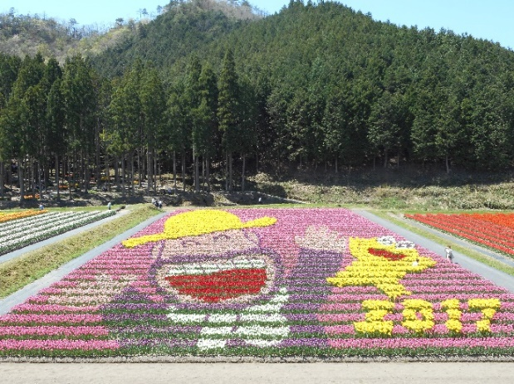

10万本のカールおじさん

**チューリップ10万本のカールおじさん**

森友さんに今年の『たんとうチューリップまつり』の内容をお聞きすると、「今年は4月18日にオープンしたが、例年よりもチューリップが早く満開になり、5月の連休までもたない。昨年の入場者数は3万5千人だったので、今年の入場者数の目標を4万人としている。今年のフラワーアートは『10万本のカールおじさん』にしているのでぜひ多くの方に来て楽しんでほしい」と笑顔で話されていました。

**まとまりのある23期生の同期会**

最後に一つ自慢になるかも知れないがと言って話されたのは、23期生の同期会のことでした。最初は3年に１回、全国各地で開催されていたようですが、続けているうちに一人欠け、二人欠けとなっていたので、最近では2年に一度の開催となったそうです。前回の27年は近畿大会として関西県人が幹事となり、神戸市垂水区にある「シーサイドホテル舞子ビラ神戸」で開催されました。その時の感想を森友さんは「同期生と3回、4回と会っているうちに学園時代にタイムスリップしたような雰囲気になりました。また本県の高木先輩のご配慮で22期生の先輩達と夜遅くまで話し合い大変盛り上がったひとときを過ごしました。同期生の多くが年金生活者であり、遠方からの参加の場合は10万円を超える経費が掛かることもありますが、それでも同期会に参加することが楽しみになっているようです」と話されていました。そして幹事役の一人として務められた森友さんは「幹事の仕事は大変だったが、この同期会は本当に良い集まりで、鯉淵学園で学んだ2年間の寮生活がこんな形で繋がっていることに心より喜びを感じている。今年の10月に福岡県で開催される九州大会（14回目の同期会）を大変楽しみにしている」と話されていました。

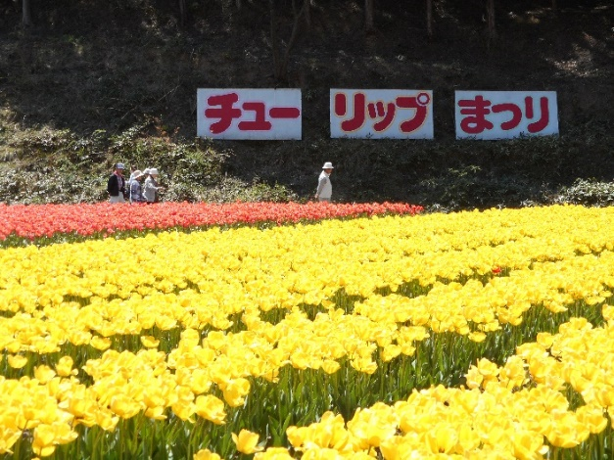

　　　　　見事なイエローチューリップ

チューリップまつりで賑わう『たんとう花公園』での森友さんの取材を終えて車を走らせていると、耕された田んぼに水を張っている地域がみられ、もうすぐ始まる田植えの光景を思い描きながら帰路を急ぎました。森友先輩、いつまでもお元気で活躍されることをお祈り申しあげます。

[](https://ord.yahoo.co.jp/o/image/RV=1/RE=1498048590/RH=b3JkLnlhaG9vLmNvLmpw/RB=/RU=aHR0cHM6Ly93d3cuamF0YWZmLmpwL3NlbmppbjIvaW1nLzE0LmpwZw--/RS=%5eADBO3nQkuLKePj0PhO2CBXUHamm58c-;_ylt=A2RCKwTOFklZHVIA00eU3uV7)

　夫唱婦随で市議選に挑戦

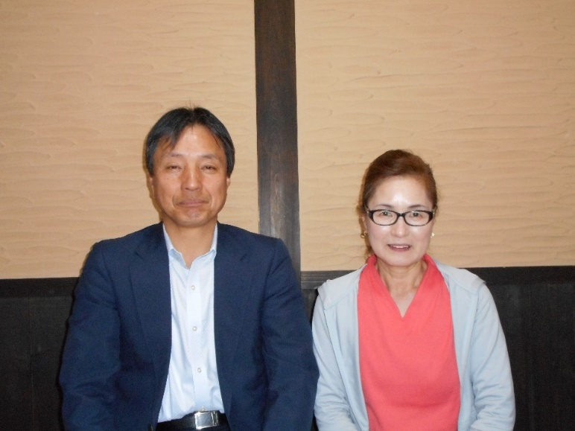

　　 　ツーショットの岡本さんご夫婦

4月19日、春も深まり木々の緑の鮮やかさを感じながら豊岡市に通じる国道312号線を走り、豊岡市清冷寺にお住まいの岡本昭治さん、多恵子さんをお訪ねしました。岡本さんご夫婦はどちらも鯉淵学園31期生であるので、お二人を取材させていただきました。

**真面目に勉強し東畑賞受賞**

まず、主人の昭治さんは、滋賀県高島市の商業高校を

卒業後、昭和49年に鯉淵学園農業科畜産コース（3年制）に入学されました。その3年間の学生生活を振り返り、教えを受けた恩師は鞍田名誉学園長、高橋常勤講師（畜産農場長）であり、特に通称鬼軍曹と呼ばれる高橋先生には厳しく指導を受けたという思い出があるそうです。学業では特別研究に飼料作物を選択し、真面目に講義を受けたお陰なのか東畑賞を受賞できたと笑顔で話しておられました。

寮生活では全寮制の特長でもある先輩や後輩との人間関係の難しさ、楽しさなどを経験されたほか、新入生歓迎大会や肝試し、夜間実習なども思い出として残っているそうです。全国各地から集まったユニークな友人が多く、大した内容でもないのに、活発に議論したことを時々思い出すそうです。自治会活動では厚生部に所属し、学生が入浴する浴場を担当しておられました。その仲間たち（29期・30期・31期）との絆を深めるために2年ごとに同窓会を開き、今年は11月に九州の宮崎県で開催される予定だそうです。鯉淵学園の特徴である夏期休暇前の農場実習、家畜管理は、酷暑時期での作業なので本当に辛い思い出として残っているそうです。本来、野球が好きなのでクラブ活動は野球部に入って活動されていました。そのせいか、社会人になっても40歳ぐらいまで野球を続けていたそうです。

**苦労した現役時代を今後の糧に**

昭治さんは昭和52年に鯉淵学園を卒業され、その後10年間は「城崎出石畜産農業協同組合連合会」に勤務されていました。そして退職後は「株式会社ピージェイ」（コンピュータ・ソフトウエア開発会社）で営業職として活躍され、平成28年11月末に退職されるまでの最後の7年間は代表取締役として会社を牽引してこられました。会社の仕事を通じて特に印象に残っていることをお聞きすると、「2008年に起きたリーマンショック時の景気の悪さにより、受注獲得に向けて非常に苦労したことである。また小規模の会社だったが代表取締役の時には経営全般を管理しなくてはならない経営者としての難しさを経験した」と厳しい表情で話され、今後の人生の糧にしていきたいと話されていました。

**地域貢献活動に全力を尽くす**

自治会などで地域の発展のために活動されている内容をお聞きすると、「中筋スポーツ少年団会長」、「県立出石高校ＰＴＡ会長」、「スポーツクラブ21とよおか中筋クラブ会長」、「国土交通省円山川流域委員会委員」、「豊岡市教育行動計画検討委員」などを歴任され、現在では「中筋地区公民館運営委員」、「地域ボランティア団体・円山川菜の花の会代表」、「国土交通省　円山川流域懇談会委員」、「日本コウノトリの会会員」のほか、「清冷寺地区農会長」、「菩提寺の仏教壮年部会長」、「地域内仏教壮年会連盟会長」などの役職に就いておられます。昭治さんが特に力を注がれているのが「円山川・菜の花の会」が主催する円山川の清掃活動（ゴミ拾い）であり、この活動には市内の団体や企業、学校など15組織が協力しているそうです。

**人のため世のために役立ちたいと市議選に立候補**

最後にこれからの目標をお聞きしました。昭治さんは「今年の10月に行われる豊岡市市議会議員選挙に立候補し、当選することを目標にしたい」と力強く話されました。その市議選への準備や立候補の理由などをお聞きすると「5月頃に選挙事務所を立ち上げ、その時には立候補にあたっての具体的な政策（公約）を表明したい。立候補の理由は地域資源のネットワーク化により地域の魅力を高め、地域振興や経済の活性化を図ることである。当選後は人のため世のためにお役に立てることを喜びとしたい」と真剣な表情で話され、その強い意気込みを感じました。

**素晴らしい経験ができた学生時代**

次に奥様の多恵子さんは、昭治さんと同じく昭和49年に鯉淵学園生活栄養科（3年制）に入学されました。当時の恩師は白田先生、入江先生（現副学園長）であり、入江先生には卒業してからも相談に応じてもらっているそうです。多恵子さんは「学生時代はあまり勉強をしなかった。しかし厳しい寮生活の中で寮長も経験し、そして多くの友人ができ、多くの学びができた」と学生時代を振り返り笑顔で話されました。また自治会活動では昭治さんと同じく厚生部に所属されていたそうです。

**初心貫徹で合格した管理栄養士資格**

鯉淵学園を昭和52年に卒業後、養護老人ホームに2年間勤めたあと、「豊岡市農協」に就職され主に生活指導員として生活文化活動に16年間従事されました。その後、農協を退職し平成7年に特別養護老人ホームで栄養士として勤務され、長年の念願であった管理栄養士資格を働きながら苦労して取得されました。多恵子さんは「50歳で勤めながらの管理栄養士資格の受験であったので、何回も失敗した。心が挫けそうになったが、初心貫徹を目標に努力した」と当時を振り返り話されていました。現在では自らが設立に携わった「サービス付き高齢者向け住宅・介護付き有料老人ホーム・デイサービス：ポポロの杜」で施設長兼管理栄養士として活躍されています。

**「鯉淵ひょうごの集い」での再会を約束**

取材が終わった時、昭治さんから「出石名物の蕎麦を食べに行きませんか」とお誘いを受けました。お言葉に甘えてご夫婦と一緒に、美味しい皿そばをご馳走になりました。食べながらの話題は市議選のこと、仕事のこと、同窓生のことなど多種にわたりました。ご夫婦には娘さんが二人おられ、次女は鯉淵学園の生活栄養学科（4年制）を卒業し、その後結婚されて茨城県にお住まいだそうです。長女は大学を卒業後、報道機関の会社に就職されていますが、未だ独身なのが夫婦の悩みだそうです。来る6月10日の「鯉淵ひょうごの集い」で再会することを約束して、夕暮れの但馬路に咲く満開の八重桜を車窓から眺めながら帰途に就きました。今後、ご主人の岡本昭治さんが市議選に当選され、ご夫婦が健康で益々ご活躍されることをご期待申しあげます。

同期会の情報

同期会の開催内容を毎回掲載しますので、最新の同期会情報があれば編集者までご連絡ください。

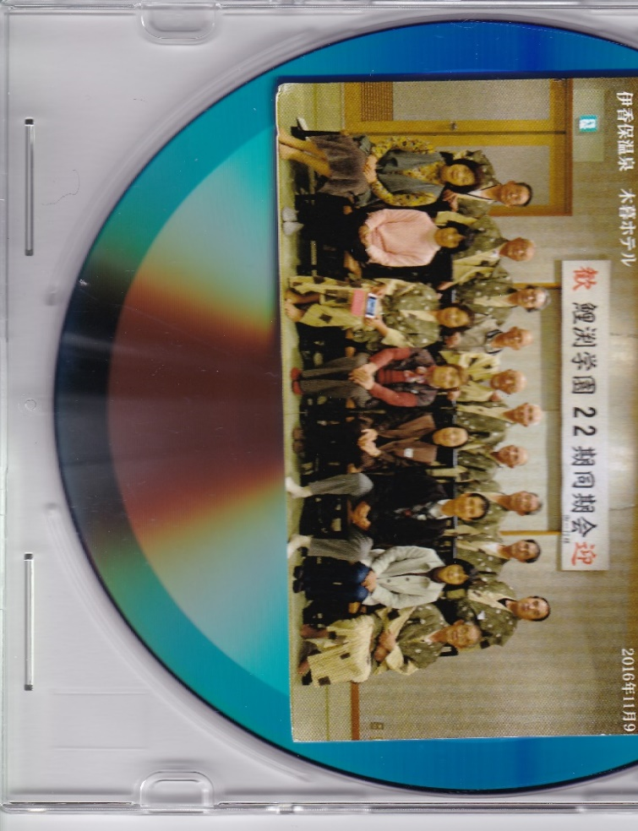

21・22期生が伊香保温泉で

22期生の同期会写真

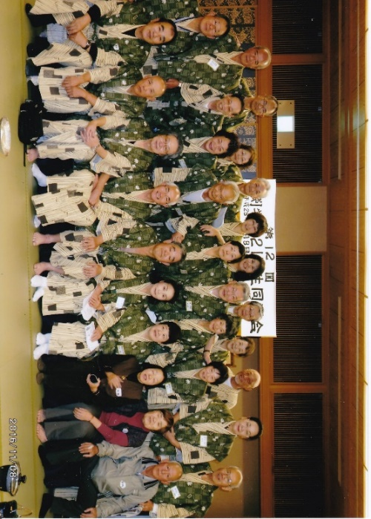22期生が平成28年11月9日から11日にかけて2泊3日間の日程で同期会を開催し26名（奥様同伴含む）が参加しました。１日目は群馬県伊香保温泉「木暮ホテル」に集合し、その夜はホテルが一緒だった21期生の同期会と合流して大変盛り上がりました。2日目は世界遺産「富岡製糸場」などを見学し、夜は甘楽ふるさと館に宿泊しました。3日目は高崎市小林山だるま見学、高崎市観音寺見学をして昼頃に解散しました。

（22期生　高木経吉）

　　　　　　21期生と22期生の合同写真

第２回モデル農協の集いは島根

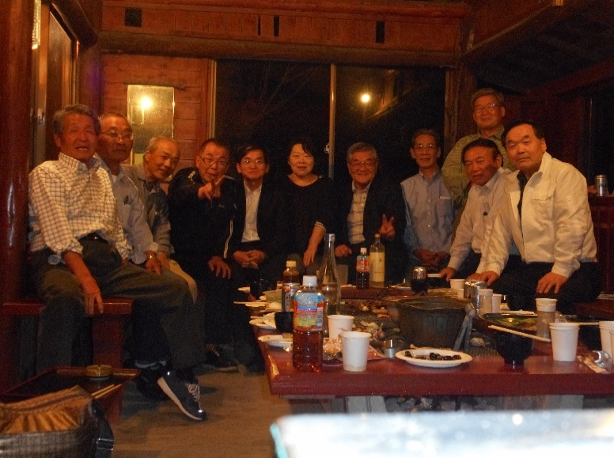

　　　　　　炭火バーベキューで大宴会

青葉若葉のさわやかな風が吹く5月15日、16日の2日間、鯉淵学園農協科26期生モデル農協（栄光農協）のメンバーが第2回目となる集いを島根県で開きました。今回は栄光農協のメンバーのほか、島根県と岡山県の25期生と26期生の有志が集まり、計12人で島根県安来市伯太町の標高330mに位置するアウトドアレジャー施設「上の台　緑の村」でバーベキューを食べながら、学生時代の懐かしい思い出や現在の仕事や暮らしなどで盛り上がり楽しいひとときを過ごしました。このアウトドアレジャー施設「上の台　緑の村」は山田順一さん（26期生）が支配人をされており、東に大山、北に中海・島根半島を眺望でき、周辺には町内最大規模の茶畑もあります。またコテージ、キャンプ場などの宿泊施設やバーベキュー施設を備え、家族連れ、グループでの行楽にも最適のスポットです。

翌日はメンバー6人で近代日本画と自然環境を生かした純日本風の庭園で有名な足立美術館に行き、著名人の絵画と庭園の美しさを楽しみました。その後帰路の途中にある湯原温泉で食事と入浴をして、岡山駅で来年の再会を約束して解散となりました。

来年は26期生全体の同期会が九州地区であるため、モデル農協メンバー全員がそれに参加したあと、昨年再会せずに亡くなった長崎県の前田和海さんの墓参りを計画しております。　　　　（26期生　福井寛行）

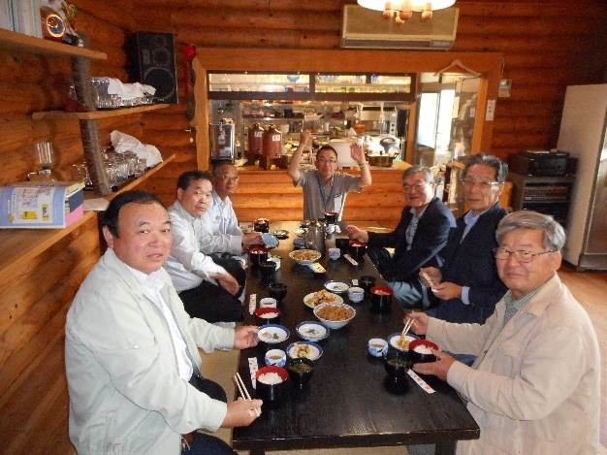

　朝食は山田支配人の手作りです

参加者：島根県：川西明徳（25期）、藤原友征（26期）、堀江正治（26期）、堀川　博（26期）、山根澄子（26期）、山田順一（26期）、岡山県：藤井実利（26期）、

香川県：林　道夫（26期）、山花　健（26期）、山形県：白田　順（26期）、福岡県：三島守人（26期）、兵庫県：福井寛行（26期）　（敬称略）

**平成29年度は64名が入学**

ようやく春らしい陽気になってきました4月4日（火）、平成29年度入学式が粛々と挙行されました。この式典には水戸市長をはじめ多くの来賓および保護者が招かれました。今年度は、アグリビジネス科31名、食品栄養科33名の計64名が入学しました。入学生の出身地は全国にわたっていますが、残念ながら今年も兵庫県からの入学生はいませんでした。

[](https://ord.yahoo.co.jp/o/image/RV=1/RE=1498048450/RH=b3JkLnlhaG9vLmNvLmpw/RB=/RU=aHR0cDovL2RvbGxzZW50LmpwL3dwLWNvbnRlbnQvdXBsb2Fkcy8yMDEzLzA2L2FqaXNhaS5wbmc-/RS=%5eADBwIbm3ikLJNAwGUMlKaGR4ePMISU-;_ylt=A2RCL69BFklZZgIAqh.U3uV7)入学式後は学生食堂で会食をしたあと、学科ごとのオリエンテーションがおこなわれ、2年間の学園生活がスタートしました。

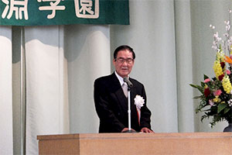

須田哲也農民教育協会理事長式辞

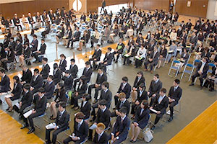

　　　　　　　　　入学式の会場

（この入学式の記事は鯉淵学園ホームページから一部転載いたしました）

編集後記　（平成29年6月）

本県同窓会支部だより（創刊号）を平成24年7月に発行して、今回で第10号という節目を迎えました。その間、多くの同窓生皆さんに執筆、取材のご協力をいただきましたこと、厚く御礼を申しあげます。全国的に見ても同窓会支部だよりを定期に発行している支部はなく、本県同窓会支部の自慢できる活動と自負しております。

当分は年2回発行することを目標としますが、そのためには同窓生皆さんからの情報提供や執筆・取材のご協力を欠かすことができません。何卒よろしくお願い申しあげます。

また支部だよりに関する意見・感想をお寄せください。住所、電話番号、職業等の変更があれば必ずお知らせください。

　編集者：福井寛行（26期生）

〒677-0038　兵庫県西脇市大垣内44-2

TEL(FAX)0795-22-1815　携帯090-1022-2672

E-mail：hirokei-677@hera.eonet.ocn.ne.jp